


（杭州市现代小学2024年第壹期）

华越体育校园篮球项目

成果报告

浙江华越体育文化发展有限公司
2024年6月30日

目 录
第一部分 前 言 1
一、项目概览 1
二、合作机构 1
第二部分 项目成效 2
一、发挥资源优势，提升校园服务 2
二、提高专业水平，完善课程体系 4
三、立足数据分析，丰富多元评价 9
第三部分 项目计划 22
一、 优化师资管理，督查匹配考核 22
二、 构建多级联赛，普及校园文化 22
三、 科学分层教学，强化课程建设 23
四、 扩充队伍人数，做强梯队建设 24

第一部分 前 言

一、项目概览
篮球是小学生最喜爱的运动项目之一，既可以锻炼学生的综合身体素质，又能培养学生团队合作、对抗进取的体育精神。
杭州市现代小学（以下简称现代小学）积极响应国家、省市区关于青少年体育、教育等政策和指导意见，在体育课程之外，立足学校篮球特色发展需求，设计了独具特色的篮球拓展课程。

2022年2月，现代小学引进浙江华越体育文化发展有限公司（以下简称华越体育）旗下“N+”体育品牌，构建校园篮球课程、搭建专业篮球师资团队。
截止2024年6月，华越体育已为现代小学提供了5个学期的篮球拓展课程服务，特色发展初见成效，深受师生、家长的青睐。每个学期，校园篮球工作和成果均以文字、图表的形式，汇总至《华越体育校园篮球项目成果报告》。

二、合作机构
2024年起，华越体育进入产业优化转型升级，以及实现企业跨越式发展的推进高速期，在文旅集团的领导指挥和战略部署下，形成体育教育产业三大重点战略发展板块，一是青少年体育教育板块，主要包括长三角重点城市体育教育区域性网格化标准服务项目、国家及省市区各级青少年体育赛事服务项目、体育教培师资人才储备培养平台建设项目等；二是全民健身场馆运维板块，主要包括政府职能大型体育场馆运维服务、区域性网格化配套社区体育场馆（所/地）运营服务、城市更新（未来社区）配套体育资产运维服务等；三是数字化智慧体育功能平台板块，主要包括体育教育服务智能化交互、体育产业经营资源库管理、体育产业企业运营数字化管理等。同时华越体育积极履行政府关于体育教育的社会公益和民生实事等落实。
2021年浙江华越体育文化发展有限公司设立全资子公司杭州钮沃体育发展有限公司,创建子品牌“N+”，主营青少年体育教育业务。
2024年钮沃体育创新机制改革释放体育产业市场潜力，一是启动杭州体育教育“6+N”网格化管理建设项目；二是启动体育产业市场教培经营项目创新运营。
钮沃体育以响应国家、省市区关于青少年体育、教育等政策和指导意见为发展原则，按要求、按标准、按实际提供青少年体育教育服务，具备国家体育教育战略导向明确、社会服务政策支持、优质服务资源集聚、政府公信力背书等品牌属性。截止目前已成功入选非学科类校外培训机构参与学校课后服务“白名单”（合作校园所属区域）。

第二部分 项目成效

一、发挥资源优势，提升校园服务
在学校的全力支持下，华越体育以“篮球”为载体，一方面深入课程研究和建设，根据学龄期儿童各阶段特点创编了《华越体育篮球拓展课程（教材）》，提升体育教育融合的专业性；另一方面，通过引进杭州市篮球协会、专业优质机构的师资、资源，助力学校开展全民性、趣味性、多样化、立体化的拓展活动与服务，扩大了篮球运动的普及面。
（一）提供课程服务
1.篮球课程进校
新学期课程启动前，华越体育针对现代小学的场地情况、学生数量、学校发展需要，合理规划了本学期的篮球课程计划。本学期在校内开展了一周两节的准梯队班课程、一周三节的校队班课程。无论是课程内容，还是授课老师，都获得了家长和学生的一致好评。
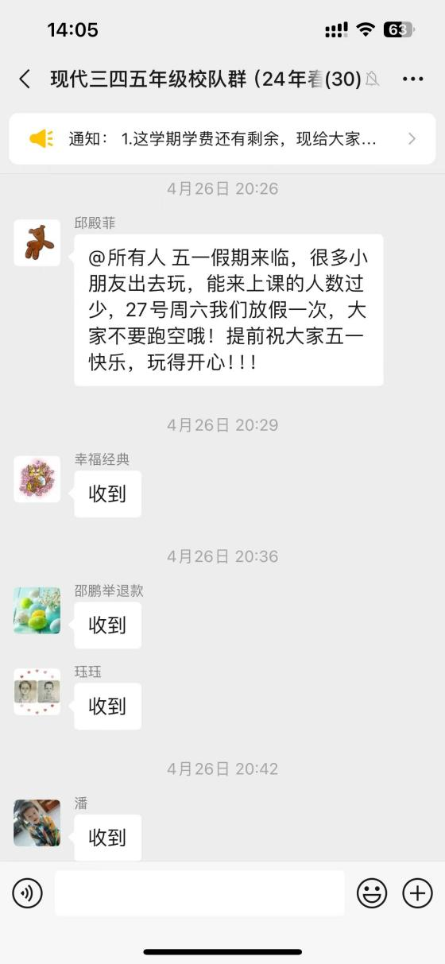
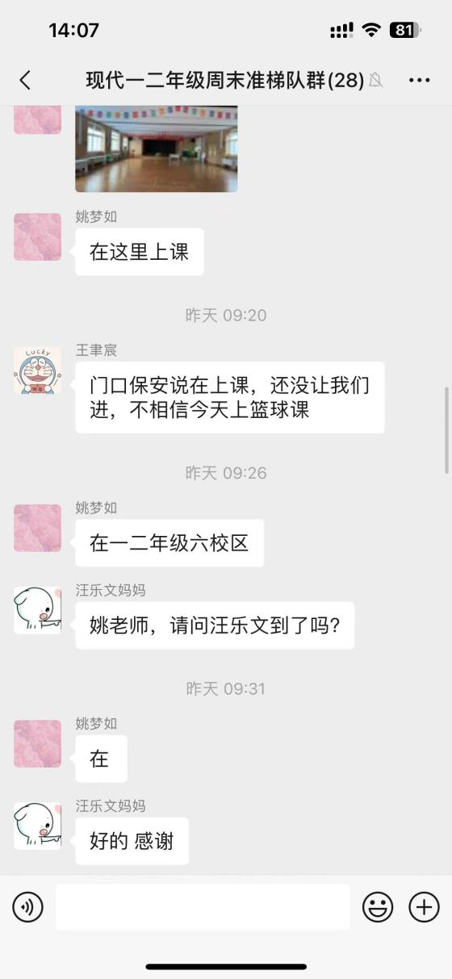
图2-1 微信班级群内容

2.晚托服务进校
华越体育践行“公益进校”的服务宗旨，形成了一套校园体育服务的标准体系，助力校园晚托服务。根据现代小学三个校区的场地大小、学生数量以及学校发展需求，华越体育为学校提供了篮球项目晚托服务，向不同年级学生开放篮球社团课程。课程内容、课程师资、课程服务，均得到认可。
（二）落实安全生产
华越体育积极响应集团“安全生产”的指示精神，每月对校园内的篮球设施、运动场地以及消防设备进行一次全面的安全检查。这些检查旨在确保每一个角落都符合严格的安全标准，防止任何可能导致伤害或火灾的潜在风险。同时，我们也在不断完善和更新教学安全方面的制度，营造一个安全、健康且有利于学习的环境。
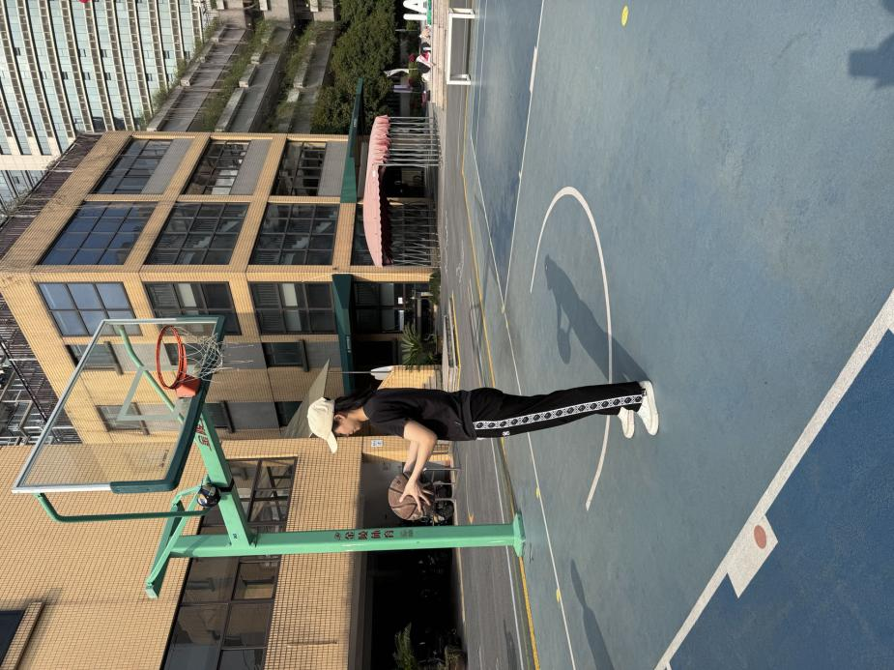
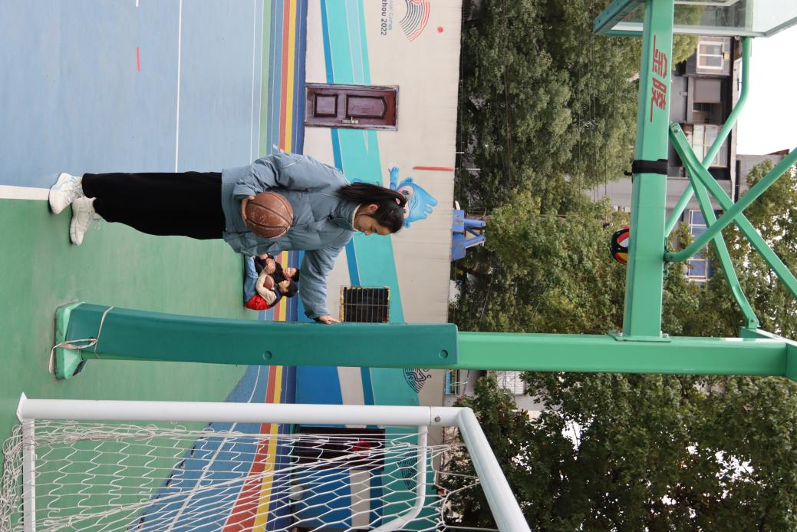
图2-2 月度安全检查

提高专业水平，完善课程体系
（一）团队磨课
华越体育在杭州市篮球协会的指导下，规范完善了体育师资管理制度、青少年篮球课程体系、校园服务体系，并根据每所学校的发展需求和教学目标，建立一校一案。
本学期，华越体育合作了杭州上城区、拱墅区、西湖区、滨江区、余杭区20多所学校。每所学校至少配备一名校区负责人统筹管理，所属教练不仅需要根据学校的学生技能水平、场地面积、课程时间，优化该校的教学内容、计划，还需要参加每周一次的团队磨课赛课，并认真学习教培相关公司的优秀课程案例，对比各城区各学校情况，找差距短板，寻找提升空间。
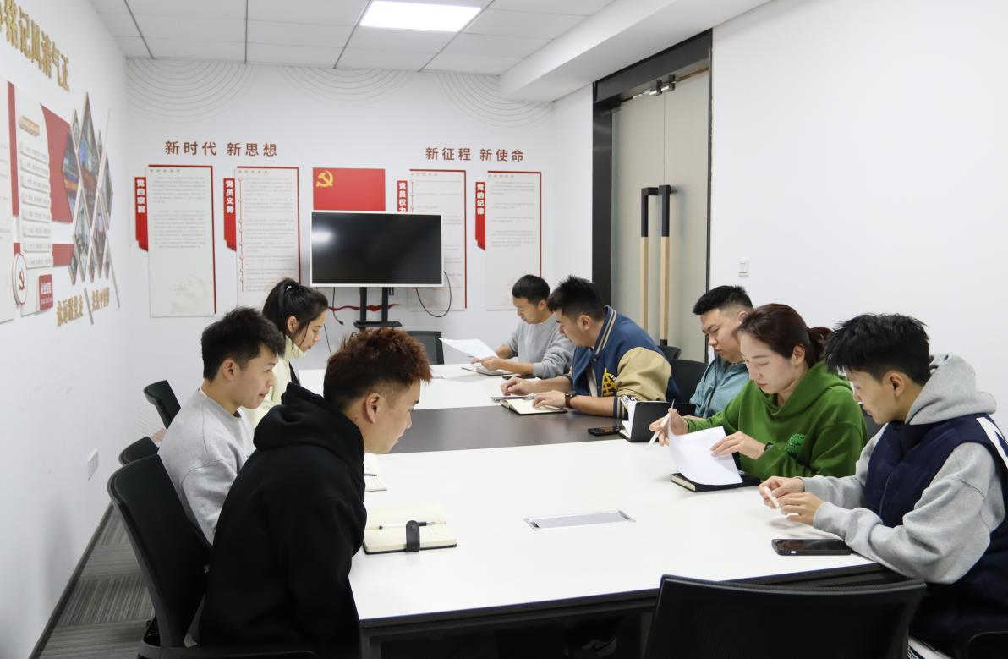
本学期华越体育旗下青训品牌“N+”启动教练团队篮篮球项目教研活动，提升青训教学标准和青训产品竞争力。
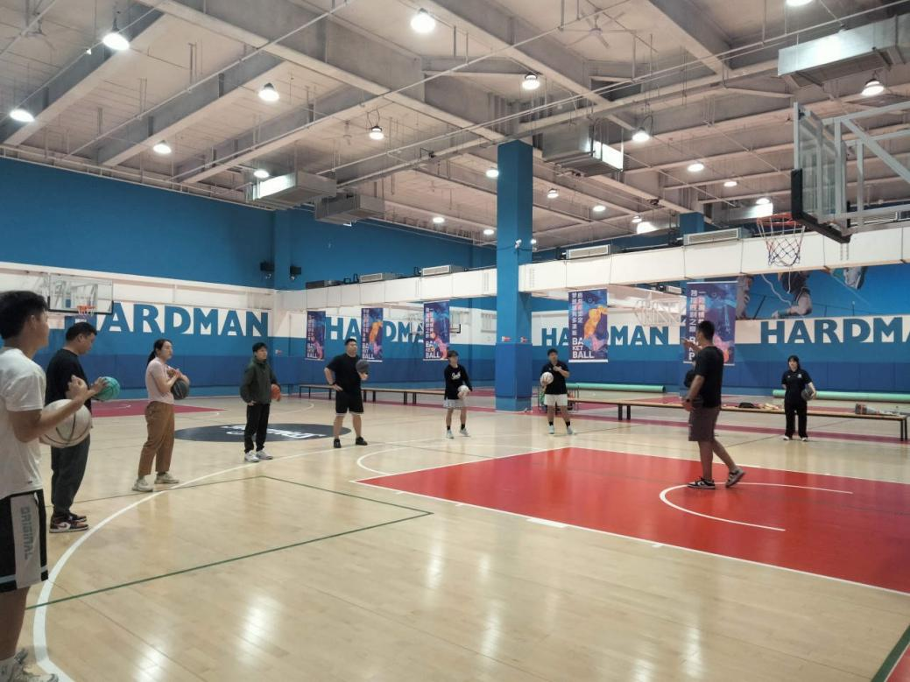
图2-3 磨课赛课
（二）友谊联赛
6月1日-2日，“N+”联合杭州中大银泰城 共同举办了“趣玩六一、与你童乐”主题的3人篮球争霸赛。小朋友们在赛场上展开激烈角逐，尽情享受体育运动的快乐。以“球”会友，切磋球技。每场比赛我们均设有相应的年龄组别 ，确保小朋友们能够在相匹配的组别比赛中充分展现自己的实力。本次比赛教练精心挑选了现代学员毛琰博（右1）参与竞技，最终三人小组荣获亚军。
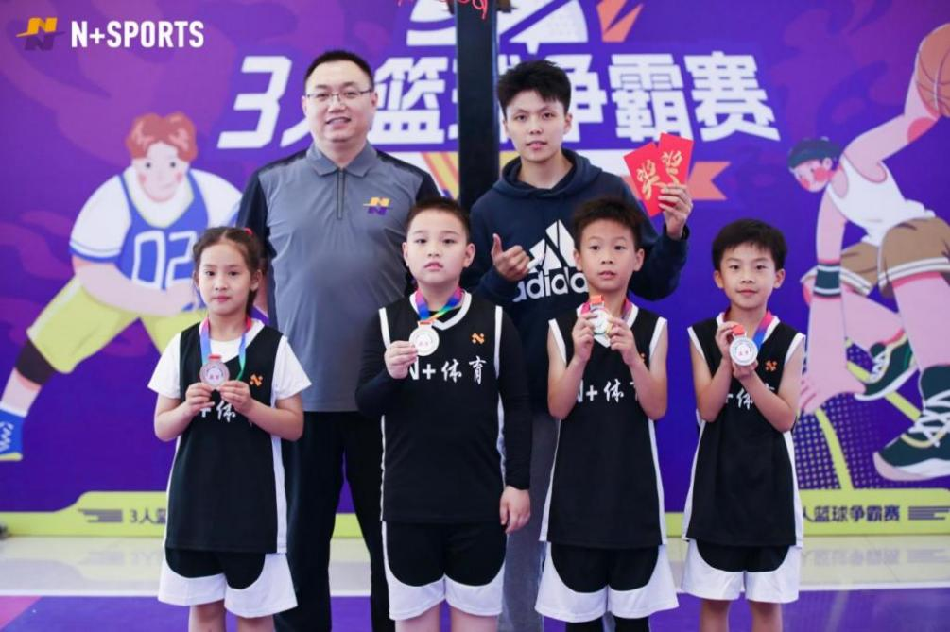
图2-4 获奖剪影
（三）教培监管

在对校园经营教育培训的监管过程中，华越体育严格遵守相关规定，认真执行日常监督管理。公司不断强化安全责任意识，不定期地开展安全生产检查，无论是校园内还是球馆内，都将监管工作落到实处。此外，华越体育还注重课堂教学质量和学生参与度，通过不定时的监管抽查以及课堂巡检，确保每一堂课都能达到预期的教学效果，为孩子们提供一个安全、有序且充满活力的学习环境。
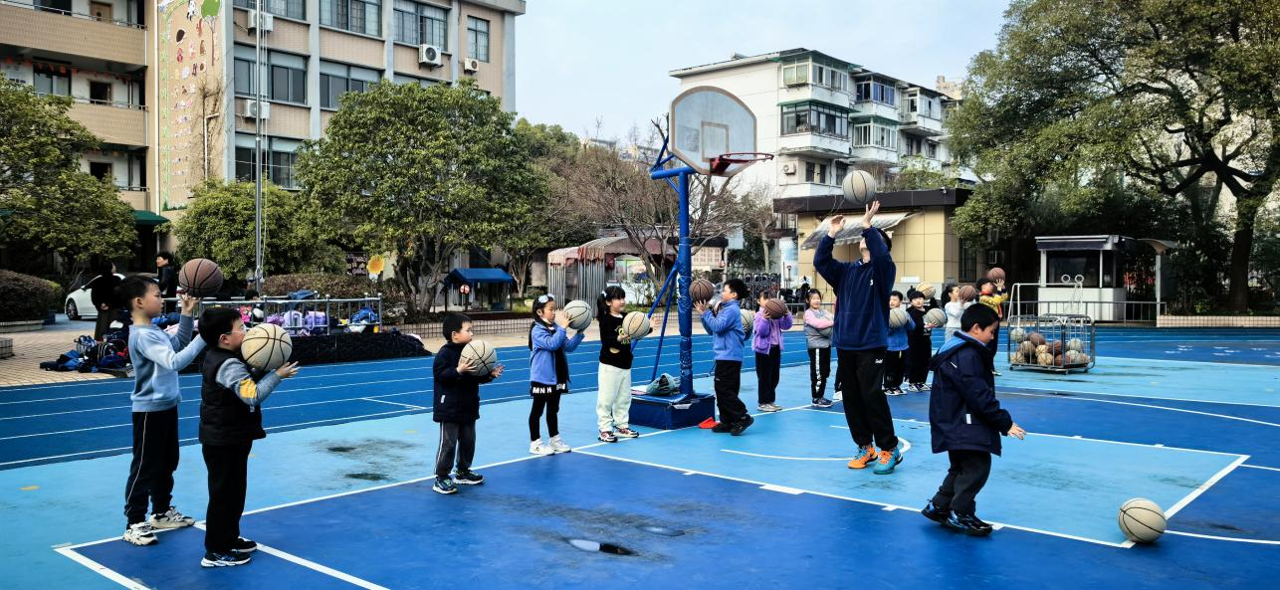
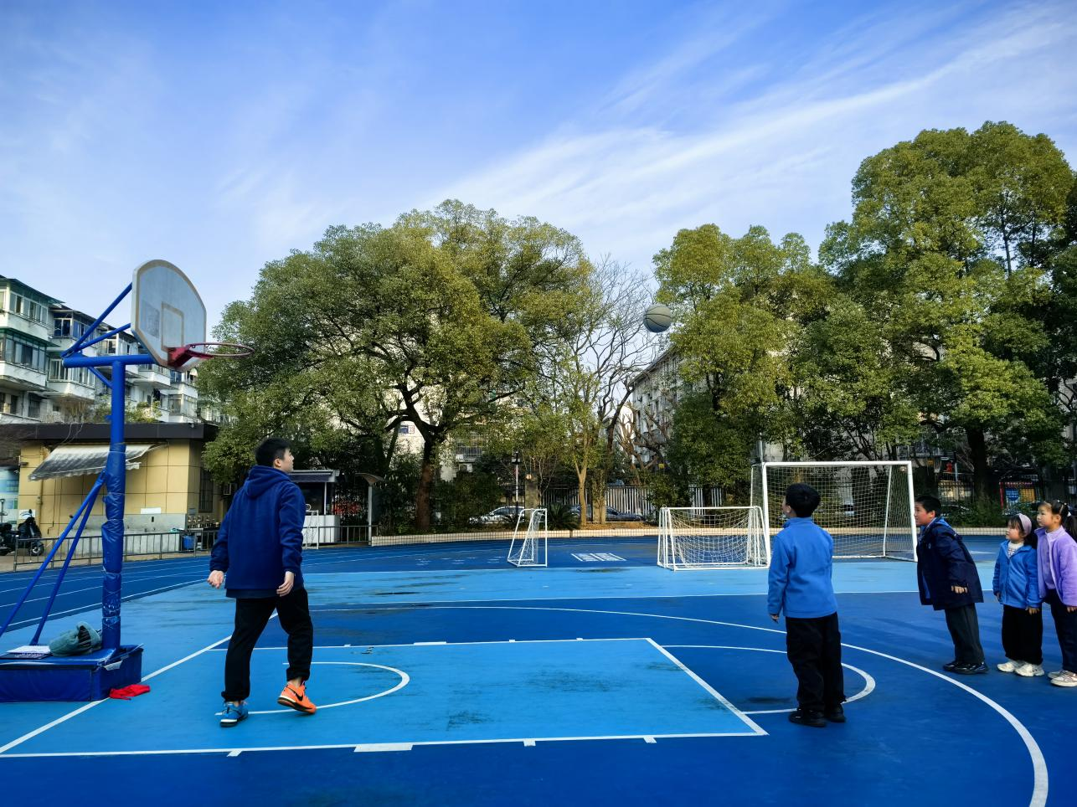
图2-5 课堂抽检
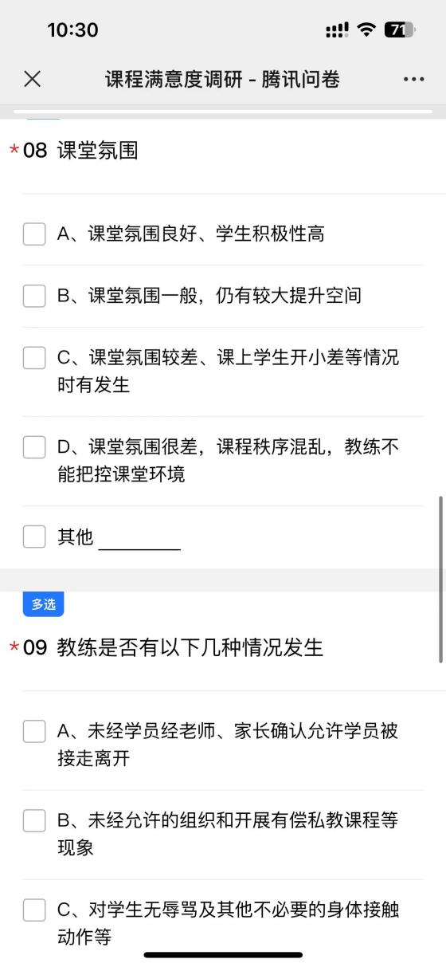
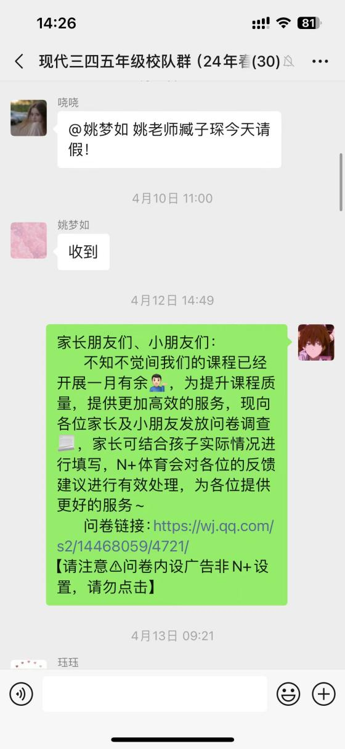
为不断提高服务水平和用户满意度，华越体育积极采取措施，通过调查问卷抽检课程满意度，广泛收集用户的宝贵意见和建议。这些问卷不仅仅是简单的问题和答案，而是深入探讨了用户体验的各个方面，从课程内容到教学方式，再到客户服务流程等多个维度。通过这种直接且互动性强的方式，华越体育能够及时了解到家长及学生对课程的真实感受，从而不断优化和改进，确保每位学员都能享受到最佳的学习体验。
图2-6 调查问卷
（四）综合服务
华越体育在持续的发展中，致力于为学生们提供更为全面和细致的课程配套服务。每次开课前一天，教练会发布课程提醒以及相关注意事项，确保每位学员都能及时了解课程安排和可能遇到的问题。同时，我们还精心策划并运营了家长微信社群互动平台，不仅能够为学员及家长提供各种活动信息，还会根据节日或节气的特点，组织丰富多样的配套活动，让体育锻炼变得更加有趣和富有意义。
除了日常的支持和服务，我们还在学期开始和学期末进行技能数据测评，通过科学的方法对学员们的技能水平进行评估，从而实现更合理、更公平的分班制度。这一举措使得教学成果得到了直观而准确的展现，同时也为学员们提供了自我提升的方向和目标。华越体育始终坚持以学员为中心的教学理念，通过不断优化服务流程，力求为每一位学员提供最优质的教学体验。
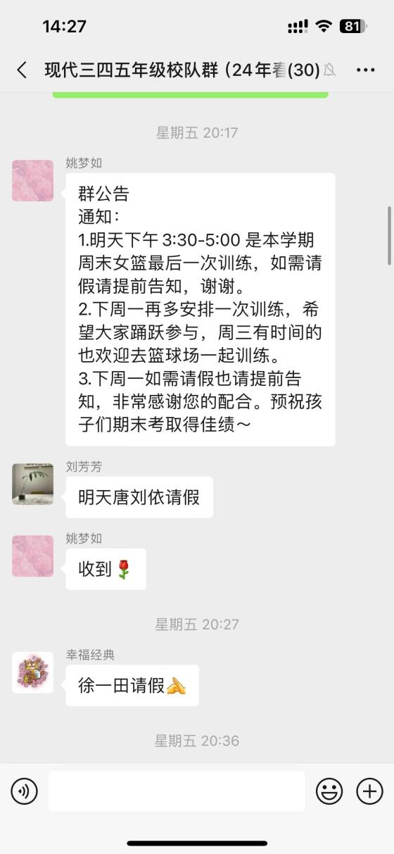
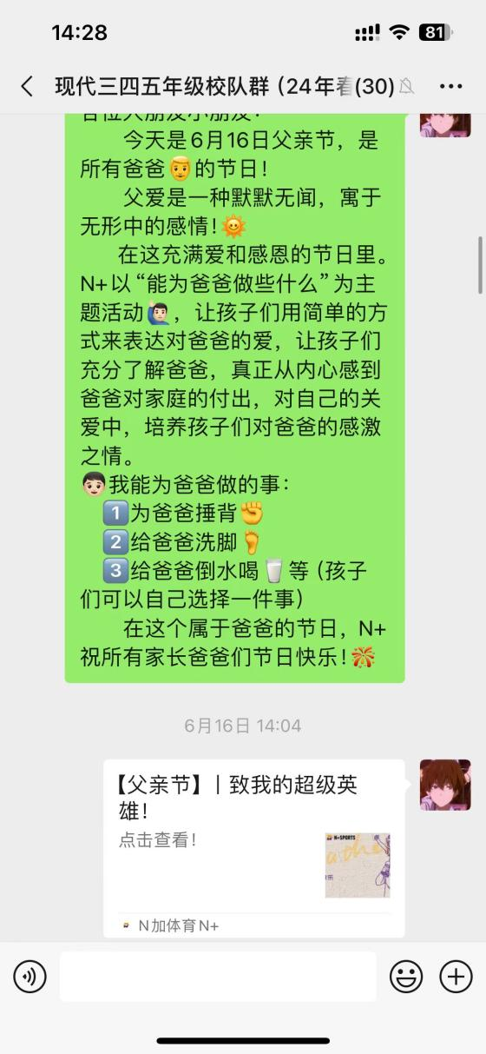

图2-7 社群维护

三、立足数据分析，丰富多元评价
（一）教学安排
本学期在现代小学共开设准梯队班2个，校队班1个，课程具体安排如下：

表2-8 2024第一学期现代小学课程安排
班级 | 人数 | 时间 | 总课次
准梯队A班 | 8 | 周六  9：00-10:30 | 14
准梯队D班 | 13 | 周日  15：30-17:00 | 14
校队班 | 14 | 周一、周三、周六  16：00-17：30 | 45

（二）授课目标
1. 总体目标
我们的目标是确保每位学生都能够熟练掌握各种运动技术，并将其内化为自己的技能包，从而培养出终身受益的运动习惯。我们相信，这种对体育的热爱和持续不懈的努力，将助力学生们在未来的生活和学习中养成更加坚韧不拔、自信满满的品质。

- 学期目标
课程设计充分考虑孩子们的身心发展特点，采用分阶教学策略，针对不同年龄段及不同水平的学生提供针对性的篮球训练方案。主要分为针对一二年级的准梯队班、三至五年级的校队班。通过有层次、分阶段的设计激发对篮球运动的热爱，同时确保每位学生都能在自己的水平上得到最佳的锻炼和提升。
准梯队班是以篮球拓展课程为载体，以培养篮球兴趣为出发点，创设多样式教学，融入体适能课程。通过篮球教学，调动运动氛围、提升课堂活力，不仅让学生热爱篮球，还能提升学生的基础身体素质。目前，现代小学一二年级学员主要匹配这一阶段课程体系。
为打造一支优秀的校队，校队班制定科学而合理的训练计划，包括高强度训练、高频次练习和明确的节奏和目标。同时，训练计划还着重培养球员的战术意识，使球员们能够理解比赛中的各种战术布局和变化，灵活应变并根据对手的特点和场上形势来调整自己的打法和策略。目前，三至五年级学员匹配这一课程体系。
准梯队班

（三）教学反馈
1. 运动群体
（1）学员续报率

图2-9 现代报名情况

教练反馈：2024年春季篮球班实际参与培训学员35人，其中准梯队人数为21人，校队班人数为14人。本期学员中，34%学员为老学员。
本学期老学员人数占比降低的主要原因是现代校队大部分学员进行了分割，不再由华越体育任教，但总体上看本学期新学员人数增多也反映了：首先，华越体育在篮球教育领域提供了专业而可靠的课程体系和师资管理体系。作为一家具备专业篮球教学资质的教培机构，华越体育在课程设计方面积累的丰富经验值得认可，在近几期的课程服务中为家长及学员提供了满意的教学，积累了良好的名声。其次，随着学校、家长和学生对于校内体育拓展课程的重视程度不断提高，他们对篮球课程的参与度和兴趣也日益增长。这一趋势表明，篮球教育正逐渐成为学校体育发展中的一个亮点。

- 学员性别比例
图2-10 学员男女比例
- 学员年级分布
图2-11 学员年级分布占比

教练反馈：数据整体符合学生心理特点、年龄特点和性别特点。
①对于体育运动和篮球课程，男生的兴趣值更高，目前男女比例趋于稳定，未来结构变化可能性不高。
②本学期报名年级相对平均，其中低年级占比较大，分析原因：上学期学校内体育氛围浓郁，使得许多低年级学生报名。
2.课堂表现
（1）学生出勤率

图2-12 本学期学员总体出勤率

- 综合反馈
教练反馈：在学校与华越体育公司的共同努力下，使师资团队能够充分发挥教学作用，不断的提升教学水平和管理能力，孩子们不仅学会了篮球技术，更重要的是培养出了团队精神和拼搏意志。学生们能在篮球这一运动中收获健康、快乐与友谊，同时也为他们未来的人生旅程打下坚实的基础。
学员反馈：此外，课程的参与度非常高，学员们展现出了积极主动的学习态度。课程内容设计得富有趣味，寓教于乐，不仅让学生们在玩耍中学习新知识，还激发了他们探索和尝试新事物的热情。学员对授课教练的满意度同样很高。教练们以其专业知识和友好的教学方式赢得了学员们的喜爱和尊重。在课堂上，教练们耐心解答问题、提供个性化指导，确保每位学生都能得到充分的关注和支持。总体而言，学员们展现出了认真的学习态度，并且取得了显著的进步。

不足之处：
1.队友参训时间不足：校队队员会被老师留堂或者请假，训练时间无法保证。甚至上课时间已经过半了才来训练，导致跟不上进度。个别队员也因为各种原因做不到一周三练，家长重视度欠缺。周六请假的频率较高，参加训练的学员偏少，影响了整体水平的进步。
2.提高教练员水平：教练员的教学水平和质量很重要，基础功还需要打扎实，教案方面还需要不断的更新和改进，教练员的管理能力也很重要，需要合理的安排队员，安全问题要非常的重视。
3.队伍人数不足：一二年级预备队队员人数很少，一二年级篮球积极性很高，但学生因请假多，有时只剩四五个学生，女篮的队员也很少，下学期需提高宣传度壮大队伍。
改进措施：
1.场地问题：校队训练遇到雨天时训练场地有限，篮筐、场地均受限制，与足球队在一个室内空间训练，训练效果受限。
2.加强沟通：梯队的训练时间尽早定下来通知给家长，教练尽量做好前期的家长沟通工作，争取让队友满训。
3.教练专业：提高教练水平，确保梯队有经验丰富且专业的篮球教练。可提供系统的训练和指导，帮助学生提高技能。也能侧面增强队员参训积极性。
4.教练安排：梯队校队的教练员需调整，梯队训练统一由一个专业足够强的教练负责。校队教练也尽量统一。
5.增强队伍归属：增强队伍稳定性，通过举办校内比赛、活动等方式，提高学生对篮球班级的归属感，减少人员流动。
6.定期举办校内比赛：组织校内篮球比赛，增加学生的比赛经验，提高他们的竞争意识。学校举办的班级赛效果很好。
7.加强与其他校队的交流：与其他学校的篮球队进行友谊赛或交流活动，给队员增加实战经验。
8.持续挖掘优秀学员：继续挖掘一二年级的篮球苗子，从小开始培养篮球技能，为校队做最坚实的后盾。
9.校队女篮增加训练时间：校队女篮的训练时间不够，加上不同队员请假，战术配合无法实施到很好的效果，建议加长训练时间，扩大队伍。
3.教学成果
（1）学员综合表现
教练的话：从整体上看，所有学员都有着不错的表现，大部分学员能够熟练的掌握教练所教的技术。在教学过程中，部分身体素质和协调性较弱的学员，在进行了一定的训练和指导后，其基础技术水平也得到了显著的改善；但是，也有一些学生表现出了训练积极性不高，上课开小差的现象。
教练根据学员积极性、技术水平、课堂表现等因素，综合权重比例制定评分标准，本学期共有33%的学员表现优秀，43%的学员表现良好，24%的学员表现合格，成绩相当出色。

图2-13 学员综合表现

分析原因：一方面，同学们在前期的训练中，已经能够快速地掌握一定的篮球技术，但要想再有进步，还需要制订出更为详细的、有针对性的教学计划，同时还要将训练课与业余时间有机地结合起来，增加锻炼的强度。另一方面，要对不同水平的学生实行更加细致的分类指导，对训练积极性不高、注意力不集中的同学，可以通过增加互动等手段，提高他们的积极性和自主性，进而提高他们的篮球技术水平和身体素质。
本学期测试成绩优秀的学员共11人，根据总评成绩排名，具体名单如下：
优秀学员名单
年级 | 班级 | 学员姓名
五年级 | 三班 | 刘呤灵
五年级 | 五班 | 王妙言
一年级 | 二班 | 毛琰博
三年级 | 五班 | 王宇洋
四年级 | 五班 | 邵鹏举
二年级 | 五班 | 徐家印
一年级 | 二班 | 朱爻
三年级 | 五班 | 臧子琛
一年级 | 六班 | 陈一丁
二年级 | 六班 | 汪凌睿
五年级 | 五班 | 葛瑞诗

（2）年级成长情况

图2-14 各年级成长情况

教练反馈：针对篮球班的学员，教练在期初、期末各进行了一次篮球技能测评，涵盖六大素养。该测评标准，参照《青少年运动技能等级标准》、《杭州市青少年篮球技能等级标准》，结合杭城小学生的身体发育情况及不同年龄差异化考核进行设置。经过对比数据，可大致看出各年级各项技能的平均水平和变化，呈现以下几个特征：
- 各年级学员，经过一学期的训练和培训，6项篮球技能水平相比期初，均有不同程度提升，总体呈增长稳定上升的趋势。
- 各个年级学生的基本素质是不一样的，一二年级学生由于年龄、身体素质等多个方面的因素，在初始阶段的篮球技术基础相对薄弱，因此，华越体育在培养学生的过程中，重点放在了对篮球知识的了解和兴趣的培养及运球、投篮等方面的训练上。
- 从三年级起，通过平时的体育锻炼和一学期的篮球练习，学生已经掌握了一定的篮球技巧，篮球的各项技能也在快速提升，技能水平开始全面发展。
- 四、五年级是各项技能提升相对缓慢的时期，投篮在一学期的训练下都有了较大的提升。
- 除了科学、持续的篮球教学之外，日常生活中，还需要引导学员有意识地加强运动，也需要家长多加支持和配合。

（3）学员综合表现
教练对本学期部分突出优秀学员点评如下：
毛琰博：作为后卫球员中的佼佼者，他展现出了过人的学习能力和技术水平。他在控球方面独树一帜，其敏捷性和突破速度让人印象深刻。更令人称赞的是，他的投篮稳定性，无论是远距离还是近距离，都能保持一致的水准，这在同年龄段的球员中显得尤为突出。毛琰博在场上的脚步移动恰到好处，与队友的配合默契无间，实战经验极其丰富。

刘小可：以其迅捷的学习速度而著称，球技也同样引人注目。他在运球上展现出稳定的能力，能够轻松驾驭三步上篮并突破防守，显示出他不俗的得分能力。同时，刘小可具备较强的防守意识，总是能够及时补位，对对方进攻造成威胁。因此，他被视为准梯队培养的重点对象。

李婧嘉：在训练中表现出极高的专注度和敬业精神。她不仅球感好，而且控球能力出众，传球时既精准又快速，投篮命中率颇高，速度之快让对手难以招架。李婧嘉对于各种动作的领悟能力快，能够迅速掌握教练传授的技巧和战术，并且能够认真完成教练所布置的每一项任务。

王妙言：作为一名组织后卫，他的表现令人印象深刻。他的投篮命中率极高，这不仅是因为他精准的手感，更因为他在控球方面展现出的高超技巧。传球时，他的视野开阔、判断准确，能够清晰地看到球场上的每一个角落。在处理球时，他既能稳健推进，又能迅速决策，充分展示了后卫所需的各项技能。

葛瑞诗：作为中锋球员，她在篮下的终结能力尤为突出。她拥有出色的身体素质，这使得她在争夺篮板球时占据优势。同时，她在分球方面也颇具天赋，能够有效组织进攻。篮下防守时，她的身体对抗能力出众，脚步移动灵活而恰当，常常利用合理的对抗得分，为球队贡献宝贵的分数。

王宇洋：这位得分后卫，以其精准的投篮和跑位得分技巧著称。他对场上局势的洞察力十分敏锐，能够精确把握对手的防守弱点进行突破。断球方面，他的意识同样精准，常常能在关键时刻抢断成功，然后迅速发动快攻或传给空切的队友。无论是投篮还是传球，王宇洋都游刃有余，因此赢得了队友们的广泛喜爱。

刘呤灵：他是一位得分后卫。他对待训练的态度非常认真，总是充满激情，敢于挑战并积极参与比赛中的拼抢，展现出一种不服输的精神。他的动作敏捷，球性不断提升，尤其擅长中投，并且在防守端也表现得十分积极。
（3）学员成长雷达图
每学期，华越体育为合作学校生成校园篮球项目成果报告、为每一个学员提供个性定制的专业成长报告（一校一汇报、一生一报告）。
2022年9月，华越体育进行数字化服务功能升级，开发并应用了线上功能平台，启动“线上成长报告”，家长只需手机登录即可生成动态成长雷达图。
升级版的数字化服务，通过篮球技能测评数据的留存，促进评价过程与学习过程紧密结合；通过横向、纵向数据的分析，为学校年度篮球服务工作提供数据支撑，包括学生项目选择喜好、购买能力分析、校园体育品牌发展定位策略、它校策略研究管理、资源合理配置策略等。


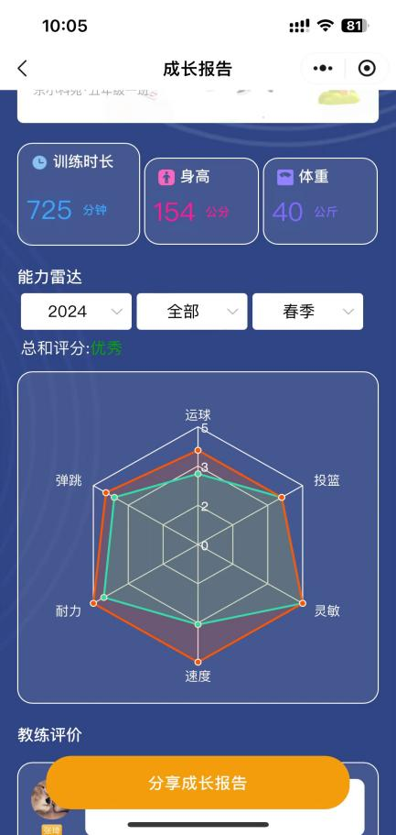
图2-15“N+”体育品牌线上功能平台 图2-16“手机端”成长雷达

第三部分 项目计划

一、优化师资管理，督查匹配考核
华越体育深刻认识到，要想在激烈的体育竞技和人才培养竞争中占据一席之地，就必须从根本上提升篮球教师队伍的建设质量。为此，华越体育设立了以总教练为首的管理核心，致力于构建一个专业、高效的篮球师资团队。
一方面，华越体育着力强化思想政治教育的内涵与外延，确保教练员不仅具备扎实的专业技能，更有高尚的职业道德和坚定的理想信念。同时，对教练员的业务素质进行系统的培训，使其能够在篮球教学、训练、比赛等各个环节都能游刃有余，充分发挥出教育引导的作用。通过不断提升主教练的统筹能力，以及校园服务时的责任心，打造出一个既懂教学又具有高度责任感的教师队伍。
另一方面，华越体育还采取了“师徒帮扶”的传帮带机制，这种模式将经验丰富的老教练员与年轻教练相结合，旨在传承经验、互相学习。这样的考评方式有助于全方位提高篮球教练员的综合素质水平，促进他们在实践中成长，同时也为年轻教练员提供了宝贵的指导和帮助。
为了保证教学质量和教练绩效的持续性改进，华越体育加强了定量与不定期的教学督查工作。利用多种考核工具，包括教学现场的突击抽查、多部门的联合评测以及在线平台的考核等，这些方法不仅可以及时发现问题，还能根据具体情况进行针对性的反馈和调整，确保每一位教练的教学方法和技巧都符合最先进的篮球教学理念。通过这一系列措施，华越体育正逐步实现对篮球教师队伍建设的全面升级，从而为学生们提供更加优质的篮球教育和训练环境。

二、构建多级联赛，普及校园文化
定期举办两大赛事以提升学生们对篮球运动的热情与参与度。一是通过开展班级级别的篮球联赛来激发学员对篮球的兴趣，增强团队合作的能力。每一次传球、每一个投篮，都成为了孩子们展现自我、相互激励的舞台，使他们感受成功的喜悦和体育带来的乐趣。
二是校际篮球联赛。以华越体育为平台，在杭州市篮球协会的指导下，在学校老师的支持下，为不同年龄段的学生提供了展示篮球技艺的机会。从小学低年级到高年级的学生，都能够在这样的赛事中找到属于自己的位置。不仅加强了学生之间的交流，也极大地提高了篮球比赛的观赏性和吸引力。

三、科学分层教学，强化课程建设
（一）“心体”联动 双“育”齐下
现象：一些学员在训练过程中表现出了一定程度上的积极性不足，他们面对挑战时容易出现心理压力大、心理韧性差等问题，这些都直接影响到了他们的训练效果和运动成绩。
解决：首先，将“寓教于乐”的教学方式引入体育教学之中，通过将篮球等体育运动与游戏相结合的方式，激发学生的学习兴趣和参与热情，从而有效提高他们对篮球运动的喜爱度和积极性；其次，强化小组合作教学法，鼓励学生在小组活动中互相帮助、共同进步，同时加强体能训练，增强身体对抗能力和耐力，为日后的体育竞技打下坚实基础；加强日常教学中的沟通和指导，及时关注学生的身心健康状况，给予必要的心理支持和指导，帮助他们建立起积极乐观的心态；此外，丰富学生的课余生活，引导他们进行更多有益于身心健康的身体锻炼，以提高学生的身体素质和生活质量。通过这些措施的实施，可以有效提升学生在运动训练中的心理素质，促进他们全面健康地成长。
（二）谋划分层教学
现象：鉴于当前学生群体年龄跨度显著，实施更为细致周到的课程规划显得尤为重要。我们必须针对不同年级的学生特点和需求，设计多样化的教学方案，采用分层次、有针对性的教育方法。
解决：按照分级教学的原则，根据测试数据和日常试训，对低阶和中阶进行了科学的划分，并根据学生的特点，进行针对性的培养。
在篮球的教学过程中，我们着重培养学生们掌握扎实的篮球基础。其中，无球技术是训练的重点之一，包括但不限于交叉跑、变向动作以及急停技巧，这些技能都是在没有篮球接触的情况下快速移动和改变方向的重要手段。与此同时，有球技术的学习也同样不可忽视，涉及运球、传接球和投篮等基本技术。
培养目标：第一阶段，学员们将经历一段时间的体能训练，旨在提升他们的身体素质，包括增强力量、提高耐力，以及加快速度。
第二阶段，学员们将继续进行系统的训练，这个阶段的目标是让学员的反应速度达到一个新的水平。通过持续不断的练习，学员将能够更加敏锐地感知对手的动作，并迅速作出回应。同时，肌肉力量的加强也会大大提高他们对抗训练中所需的力量需求。
第三阶段，关键训练成为核心内容。在此阶段，专业教学变得尤为重要，特别是在配合、奔跑、传球、投篮和防守等方面的专项意识。教练们会传授各种战术，让学员学会在比赛中如何根据场上情况调整自己的位置和行为。
通过这三个阶段的层层递进，学员们将逐步建立起坚实的运动基础，培养出强大的竞争力，以便在未来的比赛和挑战中取得优异的成绩。

四、扩充队伍人数，做强梯队建设
现象：尽管一二年级的预备队成员数量寥寥无几，但他们在篮球场上展现出的热情却异常高涨。篮球运动对孩子们有着不可抗拒的吸引力，这一点在低年级学生中尤为明显。然而，由于频繁请假的情况，课程的教学难免受到影响。有时候，队伍里甚至只能剩下四五名学生，同样地，女篮的队员数量也显得有些紧张，她们虽然没有男篮那样引人注目的阵容规模，但依然坚持不懈，希望能够通过自己的努力为队伍争光。
解决：在新学期伊始，我们将努力提升校园篮球的知名度和吸引力，通过多样的宣传策略，吸引更多热爱篮球的学生加入我们的准梯队以及女篮队伍，使队拥有更为丰富的人才储备。
同时，我们还将加强与学生家长的沟通，以减少因各种原因而导致的请假情况。家长们的支持是我们团队成功的关键，因此，我们会努力提供一个良好的环境，让他们了解到孩子参与篮球运动的益处，积极支持孩子的篮球训练。
此外，我们还将继续发掘那些具有篮球天赋的一二年级学生，为他们提供专业的指导和训练机会，从低年级时期就开始着手培养他们的篮球技巧和团队精神。帮助他们打下坚实的基础，为校队未来的发展奠定扎实的基石，持续为校队输送优秀的运动员。

